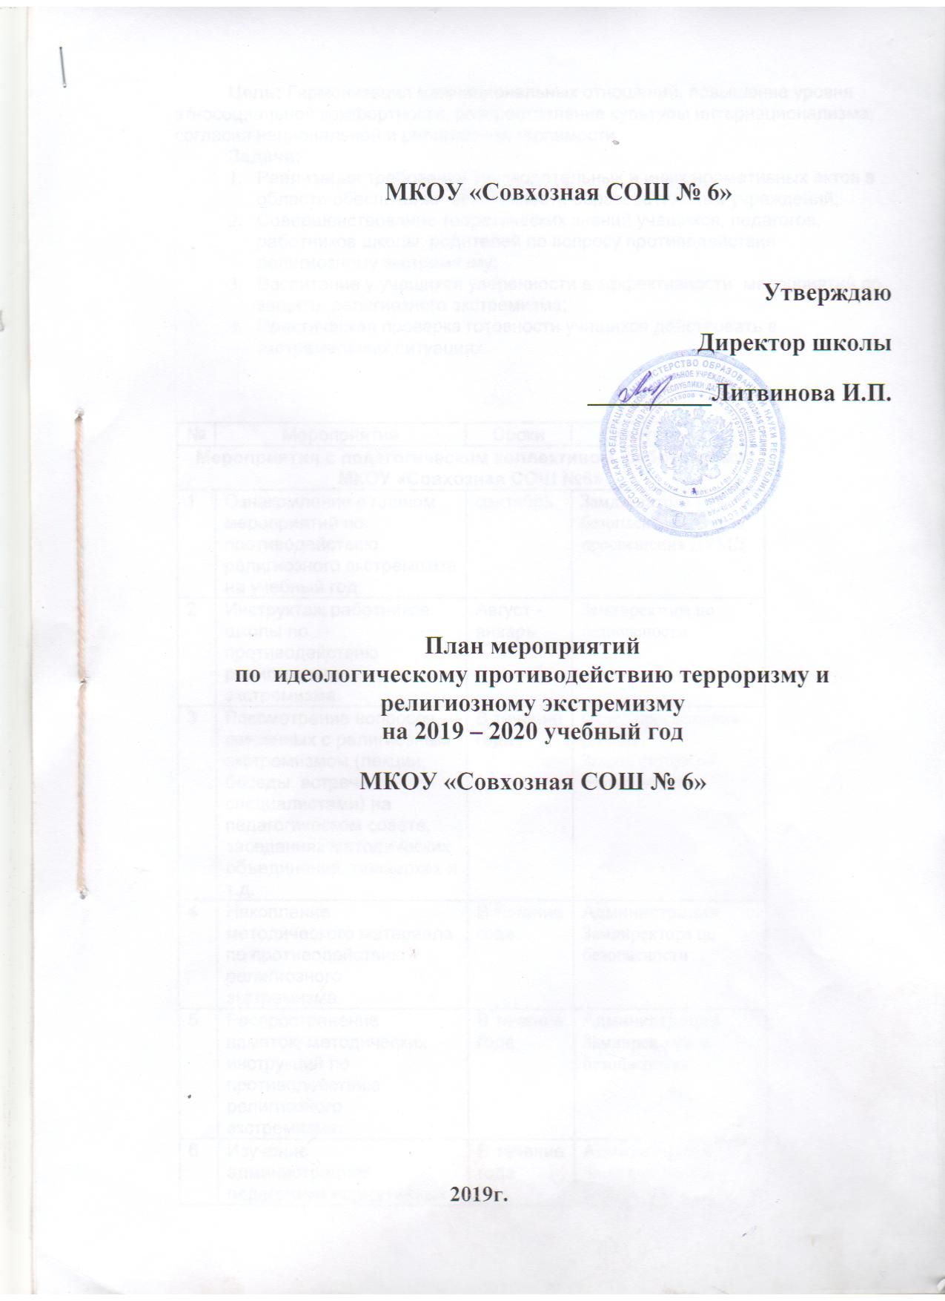

Цель: Гармонизация межнациональных отношений, повышение уровня этносоциальной комфортности, распространение культуры интернационализма, согласия национальной и религиозной терпимости.
Задачи:
- Реализация требований законодательных и иных нормативных актов в области обеспечения безопасности образовательных учреждений;
- Совершенствование теоретических знаний учащихся, педагогов, работников школы, родителей по вопросу противодействия религиозному экстремизму;
- Воспитание у учащихся уверенности в эффективности мероприятий по защите религиозного экстремизма;
- Практическая проверка готовности учащихся действовать в экстремальных ситуациях

№ | Мероприятия | Сроки | Ответственные
Мероприятия с педагогическим коллективом, работниками МКОУ «Совхозная СОШ №6»
1 | Ознакомление с планом мероприятий по противодействию религиозного экстремизма на учебный год. | сентябрь | Замдиректора по безопасности. Отдел просвещения ДУМД
2 | Инструктаж работников школы по противодействию религиозного экстремизма. | Август - январь | Замдиректора по безопасности
3 | Рассмотрение вопросов, связанных с религиозным экстремизмом (лекции, беседы, встречи со специалистами) на педагогическом совете, заседаниях методических объединений, планерках и т.д. | В течение года | Отдел просвещения ДУМД  Замдиректора по безопасности
4 | Накопление методического материала по противодействию религиозного экстремизма. | В течение года | Администрация  Замдиректора по безопасности
5 | Распространение памяток, методических инструкций по противодействию религиозного экстремизма. | В течение года | Администрация  Замдиректора по безопасности
6 | Изучение администрацией, педагогами нормативных документов по противодействию религиозного экстремизма | В течение года | Администрация  Замдиректора по безопасности
7 | Контроль за пребыванием посторонних лиц на территории и в здании школы. | В течение года | Замдиректора по безопасности
8 | Дежурство педагогов и членов администрации. | В течение года | Замдиректора по безопасности
9 | Регулярный, ежедневный обход зданий, помещений. | В течение года | Замдиректора по безопасности и стоража
10 | Обновление наглядной профилактической агитации | В течение года | Администрация  в лице учителя религиоведения
2. Мероприятия с учащимися.
1.  2. | Составление банка данных учащихся, посещающих религиозные объединения (если таковые имеются по итогам социо - педагогического диагностирования)  Перечень рекомендуемых классных часов по профилактике религиозного экстремизма:  Начальная школа:  - Классный час «Закон и религия»  - Классный час « Что такое религиозный экстремизм?».  - Классный час «Религия. Террор. Экстремизм».  5-7 классы:  - Круглый стол «Что такое толерантность?».  - Дискуссия « Терроризм – угроза обществу».  - Классный час «Толерантность – путь к миру».  - Классный час «Мы против экстремизма».  - Классный час «Религиозный экстремизм. Формы его проявления».  - Диспут « «Осторожно, экстремизм!»  8- 9 классы:  - «Религия и конфессиональное пространство».  - Телепередача «Пусть говорят…» « Терроризм. Религиозный экстремизм».  - Классный час «Мы против экстремизма»  - Дебаты «Политический экстремизм: к постановке проблемы»  10 -11 классов:  - «Заблудившаяся молодежь» круглый стол с просмотром видеоролика.  - Классный час. «Саентология. Религия. Коммерция. Шпионаж».  - Беседа. Закон и религия.  - Беседа. Профилактика религиозного экстремизма в образовательном учреждении  - Дебаты. | сентябрь  В течение года | ЗДВР,  психолог,  классные руководители.  Классные руководители. Совместно с представителями отдела просвещения ДУМД
Общие для всех звеньев мероприятия
1 | Эхо Бесланской печали | сентябрь | Зам УВР Миайловна
2 | Экстремизм и терроризм – его сущность | октябрь | Отдел просвещения ДУМД
3 | К вопросу о хиджабах «за» и «нет» | ноябрь | Старшая вожатая Магомаева Х.К.
4 | Верования разные, а Закон един для всех | январь | Уч.Обществознания Какунина И.В.
5 | Толерантность как гарантия прав человека | февраль
6 | Практическая направленность занятий по ОБЖ по мерам безопасности, действиям в экстремальных ситуациях. | В течение года | Учитель ОБЖ Хайбулаев Ш.Р.
7 | Реализация школьной программы «Разные, но равные». | В течение года | Классные руководители
8 | Проведение мероприятий в рамках месячников правовых знаний (по особым планам). | Октябрь -апрель | ЗДВР Чебаненко Н.М  Учитель истории и права
9 | Мероприятия, посвященные Дню народного единства. | май | ЗДВР  Классные руководители
10 | Проведение мероприятий в рамках «Дня защиты детей» (по особому плану). | июнь | ЗДВР  Начальники летних лагерей.
11 | Мероприятия в рамках международного Дня толерантности:  - 9 классы «Полотно мира»;  - акция «Молодежь – за культуру мира, против терроризма»;  - конкурс социальной рекламы «Будьте бдительны»;  - дискуссии на темы: «Ценностные ориентиры молодых», «Терроризм – зло против человечества», «Национальность без границ». | ноябрь | ЗДВР  Классные руководители
12 | Уроки права «Конституция РК о межэтнических отношениях» | Неделя истории | Учителя истории и права Какунина И.В
13 | Проведение круглых столов с обсуждением вопросов, связанных с распространением религиозно экстремистских взглядов среди молодежи. | В течение года | ЗДВР  Учителя истории и права
14 | Проведение анкетирования по религиозному экстремизму. | Сентябрь,  апрель | Психолог школы
15 | Проведение профилактических бесед с приглашением духовенства по противодействию религиозного экстремизма (отдел просвещения ДУМД) | 1-2 раза в год | Директор школы Литвинова И.П.
16 | Круглый стол «Толерантная и интолерантная личность»;  - «Формирование толерантного поведения в семье»; | В течение года | Психолог школы
17 | Мероприятия в музее, читальном зале:  - «Память»;  - «В единстве наша сила!»;  - «Земля без войны». | По плану | ЗДВР  Работник библиотеки
Работа с родителями.
1. | Проведение родительского всеобуча по профилактике религиозного экстремизма. | В течение года | ЗДВР  Классные руководители
2. | Член семьи деструктивной организации - как ему помочь! | октябрь | ИПГ
3. | Распространение памяток по обеспечению безопасности детей. | В течение года | Классные руководители
4. | Рассмотрение на родительских собраниях вопросов, связанных с противодействием религиозного экстремизма. | В течение года | Классные руководители
Мероприятия совместно с субъектами профилактики.
1. | Проведение совместных мероприятий по противодействию религиозного экстремизма совместно с исполнительной властью и работниками правоохранительных органов. | В течение года | Администрация школы. Представитель ДУМД. Инспектор ПДН Магомедов М.Р.

